Қызылегіс негізгі мектебінің «Код сағаты Қазақстан 2018» ғаламдық қозғалысы бойынша атқарылған іс-шаралар

Код сағатының міндеті-қатысушыларды қарапайым және қызықты түрде бағдарламалаумен таныстыру және оларға нақты ғылымдарға деген қызығушылықтарын арттыру болғандықтан, 3-4 сыныптар аралықтарында сынып сағаттары өткізілді. Ал, 5-9 сынып оқушыларына ең алдымен бейне баян көрсетіліп, содан соң оқушылар өздерінің сүйікті ойындарына қатысу арқылы код жазуды үйренді. Оқушылар бұл сабақтарға аса қызығушылықтарын танытты.

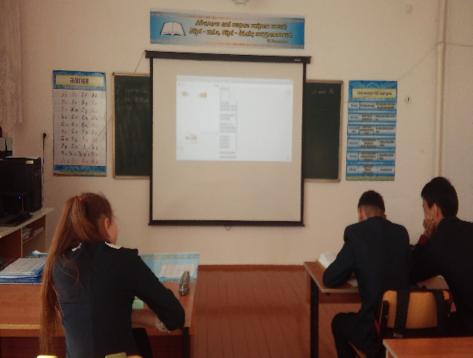Ко 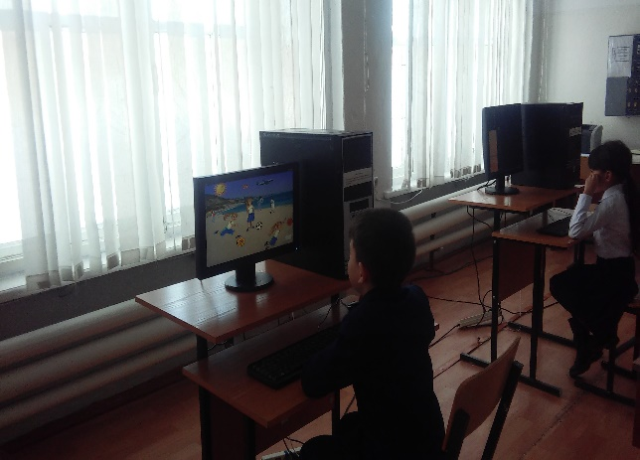

д са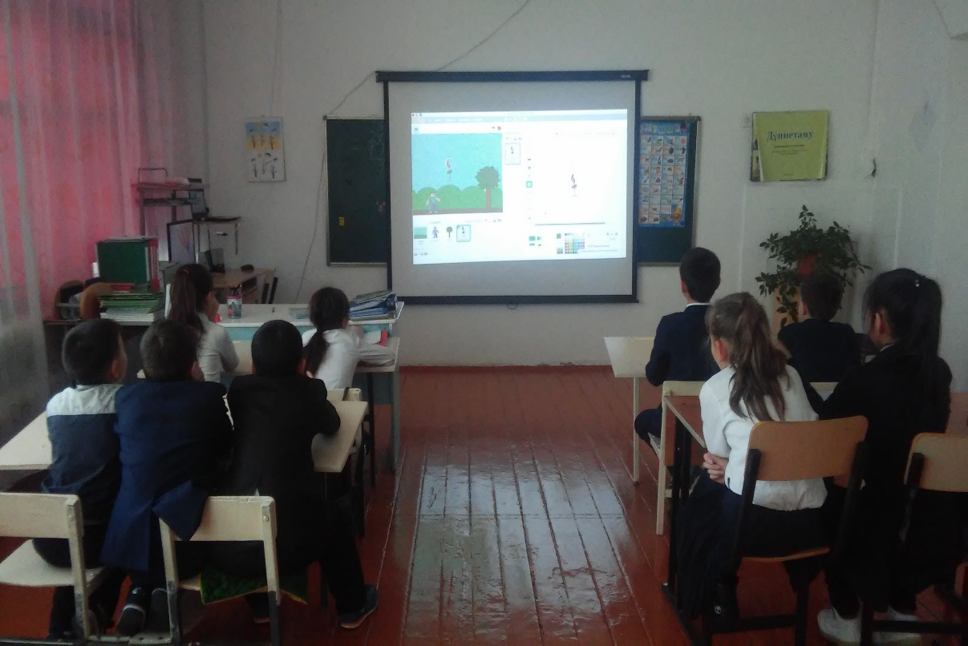 міндеті-қатысушыларды қарапайым және қызықты түрде бағдарламалаумен таныстыру және оларға нақты ғылымдарға деген қызығушылықты қалыптаКоКод сағатының міндеті-қатысушыларды қарапайым және қызықты түрде бағдарламалаумен таныстыру және оларға нақты ғылымдарға деген қызығушылықты қалыптастыру.д сағатының міндеті-қатысушыларды қарапайым және қызықты түрде бағдарламалаумен таныстыру және оларға нақты ғылымдарға деген қызығушылықты қалыптастыру.стыру.